2019年度 東海連合会細胞診基礎講習会 申し込み案内

参加を希望されるかたは、下記URLないしQRコードよりお申込みください。
申し込み締め切りは2019年５月27日（月）です。
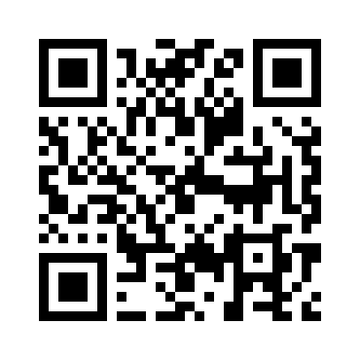
https://docs.google.com/forms/d/e/1FAIpQLSfGusktQMtQB4KhySpI63rK5Q_5zyzEHQlVr9yFMhqaDFXm_w/viewform?usp=sf_link

